WÓJT GMINY KOSTOMŁOTY
OGŁASZA
I USTNY PRZETARG NIEOGRANICZONY
na sprzedaż następujących nieruchomości:

- Oznaczenie nieruchomości wg ewidencji gruntów: dz. nr 135/3 o pow. 0,1800 ha RIVa, obręb Osiek
KW: WR1S/00019467/4
Pow. w ha: o pow. 0,1800 ha
Opis nieruchomości: Nieruchomość gruntowa niezabudowana, działka nr 135/3 o pow. 0,1800 ha położona w obrębie miejscowości Osiek, gmina Kostomłoty, powiat średzki, województwo dolnośląskiej. Dla działki dnia 30.10.2014 r. wydana została decyzja nr 43/2013 o warunkach zabudowy. Zgodnie z decyzją działka posiada ustalone przeznaczenie terenu pod zabudowę usługowa. Dla działki prowadzona jest księga wieczysta nr WR1S/00019467/4 przez Sad rejonowy w Środzie Śląskiej. Działka położona jest na końcu wsi Osiek, przy drodze powiatowej w kierunku Mieczkowa, bocznej drogi krajowej nr 5 Wrocław – Jelenia Góra. W najbliższym sąsiedztwie działi8 znajduje się nowa zabudowa mieszkaniowa, zakład stolarski, boisko sportowe i budynek świetlicy. Dojazd do działki z drogi publicznej w dobrym stanie technicznym. działka ma dostęp do sieci wodociągowej i elektrycznej.
Przeznaczenie nieruchomości i sposób jej zagospodarowania: Na obszarze, na którym znajduje się działka 135/3 obręb Osiek, nie ma obowiązującego miejscowego planu zagospodarowania przestrzennego. Dla tego obszaru obowiązuje studium uwarunkowań i kierunków zagospodarowania przestrzennego gminy Kostomłoty zatwierdzonego uchwałą Nr L/247/10 Rady Gminy Kostomłoty z dnia 29 marca 2010 r., oraz zmiana studium uwarunkowań i kierunków zagospodarowania przestrzennego gminy Kostomłoty zatwierdzona uchwałą Nr XXXV/130/12 Rady Gminy Kostomłoty z dnia 30 lipca 2012 r. Dla nieruchomości wydano decyzję o warunkach zabudowy dla inwestycji polegającej na ustaleniu funkcji terenu – pod zabudowę usługową.
Termin zagospodarowania nieruchomości: do 5 lat od dnia podpisania umowy sprzedaży w formie aktu notarialnego.
wartość netto nieruchomości 85 300,00 zł
Cena wywoławcza brutto w zł – 104 919,00 zł
wadium –20 000,00 zł
minimalne postąpienie –1 049,00zł
cena wywoławcza zawiera podatek VAT w wysokości 23%.
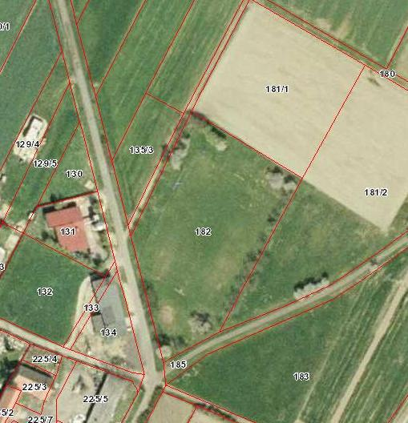

- Oznaczenie nieruchomości wg ewidencji gruntów: 69/1 o pow. 0,2035 ha obręb Piersno oznaczona w ewidencji gruntów symbolem PsIV
KW: WR1S/00042193/2.
Pow. w ha: 0,2035 ha
Opis nieruchomości: Działka o nieregularnym kształcie prostokąta, boki proporcjonalne, dostępna z drogi publicznej, nieutwardzonej, na działce znajdują się drzewa i krzewy z samosiewu. Ukształtowanie powierzchni płaskie, Nieruchomość położona we wsi Piersno, leżącej przy drogach gminnych od Kostomłotów do Środy Śląskiej i od Jenkowic do Ujazdu Górnego. Nieruchomość położna przy końcu wsi Piersno, dostępna w drogi publicznej, nieutwardzonej, bocznej, od drogi publicznej, w stanie średnim, częściowo pokrytej kostką brukową, częściowo asfaltem. W najbliższym sąsiedztwie znajduje się zabudowa w złym stanie technicznym. W dalszym sąsiedztwie zabudowa rolna po byłym PGR, również w złym stanie technicznym. Dla nieruchomości wydano decyzję o warunkach zabudowy dla inwestycji polegającej na ustaleniu funkcji terenu – zabudowa mieszkaniowa jednorodzinna.
Przeznaczenie nieruchomości i sposób jej zagospodarowania: Na obszarze, na którym znajduje się działka 69/1 obręb Piersno, nie ma obowiązującego miejscowego planu zagospodarowania przestrzennego. Dla tego obszaru obowiązuje studium uwarunkowań i kierunków zagospodarowania przestrzennego gminy Kostomłoty zatwierdzonego uchwałą Nr L/247/10 Rady Gminy Kostomłoty z dnia 29 marca 2010 r., oraz zmiana studium uwarunkowań i kierunków zagospodarowania przestrzennego gminy Kostomłoty zatwierdzona uchwałą Nr XXXV/130/12 Rady Gminy Kostomłoty z dnia 30 lipca 2012 r. Dla nieruchomości wydano decyzję o warunkach zabudowy dla inwestycji polegającej na ustaleniu funkcji terenu – zabudowa mieszkaniowa jednorodzinna.
Termin zagospodarowania nieruchomości: do 5 lat od dnia podpisania umowy sprzedaży w formie aktu notarialnego.
wartość netto nieruchomości: 99 000,00 zł
Cena wywoławcza brutto w zł – 121 770,00 zł
wadium – 24 000,00 zł
minimalne postąpienie – 1 217,00 zł
Cena wywoławcza zawiera podatek VAT w wysokości 23%.

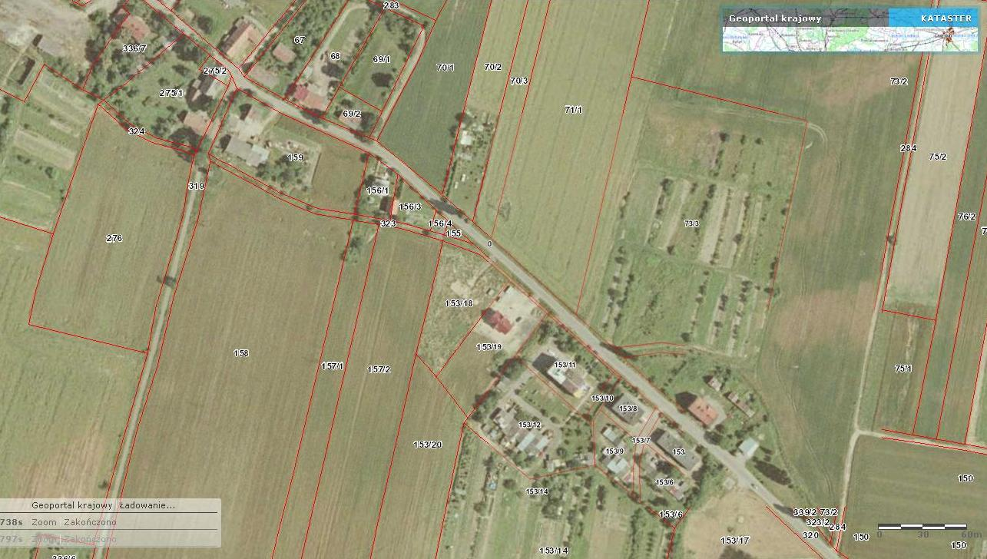

Dla w/w nieruchomości brak możliwości rozłożenia na raty ceny sprzedaży.
Oględzin nieruchomości można dokonać w godzinach pracy Urzędu Gminy Kostomłoty po wcześniejszym umówieniu telefonicznym z pracownikiem Urzędu Gminy Kostomłoty. W przetargu mogą uczestniczyć krajowe i zagraniczne osoby fizyczne i prawne. Cudzoziemcy muszą uzyskać zgodę Ministerstwa Spraw Wewnętrznych i Administracji na nabycie nieruchomości, pod rygorem niedopuszczenia do przetargu, utraty wadium w przypadku wygrania przez niego przetargu, a nie uzyskania zezwolenia MSWIA. O wysokości minimalnego postąpienia decydują uczestnicy przetargu, z tym, że postąpienie nie może wynosić mniej niż 1% ceny wywoławczej, z zaokrągleniem w górę do pełnych dziesiątek złotych.
Przetarg odbędzie się dnia 17.04.2015 od godz. 10:00 wg w/w kolejności w Urzędzie Gminy Kostomłoty. Warunkiem uczestniczenia w przetargu jest wpłacenie wadium w pieniądzu w wysokości podanej w ogłoszeniu. Wpłata musi nastąpić najpóźniej do dnia 13.04.2015 r. do godz. 15:00 na konto nr 17 9584 1106 2011 1101 0355 0003 Bank Spółdzielczy w Oleśnicy Oddział w Kostomłotach wraz z podaniem numeru nieruchomości.
Uczestnicy przystępujący do przetargu zobowiązani są do przedłożenia dokumentów stwierdzających tożsamość, a pełnomocnicy zobowiązani są do przedłożenia pełnomocnictwa z podpisem potwierdzonym notarialnie oraz okazać się dowodem wpłaty wadium.
Wadium wpłacone przez uczestników, którzy nie wygrali przetargu zostanie zwrócone niezwłocznie po zakończeniu przetargu, a osobie wygrywającej przetarg zaliczone na poczet ceny nabycia.
Wadium ulega przepadkowi na rzecz Gminy Kostomłoty w wypadku, gdy osoba, która przetarg wygrała uchyli się od zawarcia umowy notarialnej lub nie stawi się bez usprawiedliwienia w umówionym miejscu i czasie w kancelarii notarialnej. Wójt Gminy Kostomłoty wyznacza w terminie 21 dni od dnia podpisania protokołu z przetargu, termin podpisania umowy w Kancelarii Notarialnej.
Dodatkowo przed przystąpieniem do przetargu Przewodniczącemu Komisji Przetargowej należy złożyć pisemne oświadczenie o zapoznaniu się z ogłoszeniem o przetargu, warunkach przetargu i przyjęciu ich bez zastrzeżeń oraz o zapoznaniu się z nieruchomością w terenie gdyż granice nabywanej nieruchomości nie będą okazywane na koszt Gminy Kostomłoty, oraz o rezygnacji z wszelkich roszczeń z tego wynikających.
Osoby prawne krajowe i spółki z udziałem zagranicznym muszą dodatkowo przedłożyć oryginały lub poświadczone za zgodność z oryginałem: umowy spółki, aktualny odpis z rejestru handlowego/sądowego (nie starszy niż 2 miesiące), aktualną listę wspólników i uchwałę odpowiedniego organu osoby prawnej zezwalającej na nabycie nieruchomości.
Osiągnięta w przetargu cena nabycia nieruchomości winna być uiszczona najpóźniej w dniu zawarcia umowy notarialnej. Przy czy w dniu zawarcia umowy sprzedaży w kancelarii środku winny być widoczne na koncie Gminy Kostomłoty. Nabywca pokrywa koszty przygotowania nieruchomości do sprzedaży, koszty notarialne i sądowe.
UWAGA: Nieruchomości sprzedawane są na podstawie danych z ewidencji geodezyjnej. W przypadku ewentualnego wznowienia granic wykonanego na koszt i staraniem nabywcy – Gmina Kostomłoty nie bierze odpowiedzialności za ewentualne różnice w powierzchni nieruchomości.
Wójt Gminy Kostomłoty może odwołać przetarg z ważnych powodów, podając niezwłocznie informację o odwołaniu przetargu wraz z uzasadnieniem do publicznej wiadomości w formie właściwej dla ogłoszenia.
Bliższych informacji udziela Referat Infrastruktury Technicznej Gospodarki Nieruchomościami Rolnictwa Ochrony Środowiska Gospodarki Przestrzennej Urzędu Gminy w Kostomłotach pok. nr 18, tel. 71/396-72-53.
Przedmiotowe ogłoszenie zostanie upublicznione poprzez wywieszenie na tablicy ogłoszeń w siedzibie Urzędu Gminy Kostomłoty, w poszczególnych sołectwach, na stronie internetowej Gminy Kostomłoty www.kostomloty.pl.
Ogłoszenie sporządziła: Iwona Twardowska-Okła,, Tel. 71/396-72-53, e-mail: nieruchomosci@kostomloty.pl
Kostomłoty, dnia 13.03.2015 r.

